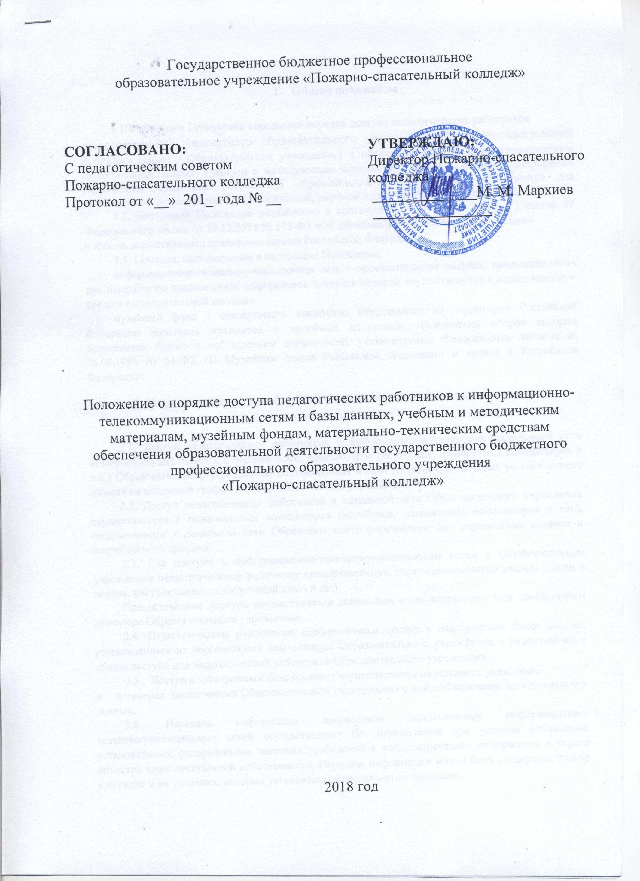

- Общие положения

1.1. Настоящее Положение определяет порядок доступа педагогических работников

государственного бюджетного образовательного учреждения «Пожарно-спасательный колледж» (далее - Образовательное учреждение) к информационно­ телекоммуникационным сетям и базам данных, учебным и методическим материалам, музейным фондам, материально-техническим средствам обеспечения образовательной деятельности, необходимым для качественного осуществления педагогической, научной или исследовательской деятельности.
1.2. Настоящее Положение разработано в соответствии с пунктом 7 части 3 статьи 47 Федерального закона от 29.12.2012 № 273-ФЗ «Об образовании в Российской Федерации»

- иными нормативными правовыми актами Российской Федерации.

1.3. Понятия, используемые в настоящем Положении:

информационно-телекоммуникационная сеть - технологическая система, предназначенная для передачи по линиям связи информации, доступ к которой осуществляется с использованием средств вычислительной техники;

музейный фонд - совокупность постоянно находящихся на территории Российской Федерации музейных предметов и музейных коллекций, гражданский оборот которых допускается только с соблюдением ограничений, установленных Федеральным законом от 26.05.1996 № 54-ФЗ «О Музейном фонде Российской Федерации и музеях в Российской Федерации».

- Порядок доступа к информационно-телекоммуникационным сетям

  - базам данных

2.1. Доступ педагогических работников к информационно-телекоммуникационной сети Интернет осуществляется с персональных компьютеров (ноутбуков, планшетных компьютеров и т.п.) Образовательного учреждения, подключенных к сети Интернет, в пределах установленного лимита на входящий трафик для Образовательного учреждения.

2.2. Доступ педагогических работников к локальной сети Образовательного учреждения осуществляется с персональных компьютеров (ноутбуков, планшетных компьютеров и т.п.), подключенных к локальной сети Образовательного учреждения, без ограничения времени и потребленного трафика.

2.3. Для доступа к информационно-телекоммуникационным сетям в Образовательном учреждении педагогическому работнику предоставляются идентификационные данные (логин и пароль, учётная запись, электронный ключ и др.).

Предоставление доступа осуществляется системным администратором или заместителем директора Образовательного учреждения.

2.4. Педагогическим работникам обеспечивается доступ к электронным базам данных, установленным на персональных компьютерах Образовательного учреждения и находящимся в общем доступе для педагогических работников Образовательного учреждения.
2.5 Доступ к электронным базам данных осуществляется на условиях, указанных

- договорах, заключенных Образовательным учреждением с правообладателем электронных баз данных.

2.6. Передача информации посредством использования информационно­ телекоммуникационных сетей осуществляется без ограничений при условии соблюдения установленных федеральными законами требований к распространению информации и охране объектов интеллектуальной собственности. Передача информации может быть ограничена только в порядке и на условиях, которые установлены федеральными законами.

3. Порядок доступа к учебным и методическим материалам

3.1. Учебные и методические материалы, размещаемые на официальном сайте Образовательного учреждения, находятся в открытом доступе.

3.2. Педагогическим работникам по их запросам выдаются во временное пользование учебные и методические материалы, находящиеся на балансе Образовательного учреждения.
3.3. Выдача педагогическим работникам во временное пользование учебных и методических материалов осуществляется работником Образовательного учреждения ответственным за хранение учебных и методических материалов.

3.4. Выдача педагогическому работнику и сдача им учебных и методических материалов фиксируются в журнале выдачи указанных материалов.

3.5. При получении учебных и методических материалов на электронных носителях педагогическим работникам запрещается стирать или менять на них информацию.

4. Порядок доступа к музейным фондам

4.1. Музейные предметы и музейные коллекции, включенные в состав Музейного фонда Российской Федерации, в Образовательном учреждении отсутствуют.

- Порядок доступа к материально-техническим средствам
обеспечения образовательной деятельности

5.1. Педагогические работники Образовательного учреждения вправе пользоваться материально-техническими средствами обеспечения образовательной деятельности, находящимися в свободном доступе в Образовательном учреждении, в том числе кабинетами, лабораториями, спортивным и актовым залами и иными помещениями Образовательного учреждения.
5.2. Использование педагогическими работниками Образовательного учреждения материально-технических средств обеспечения образовательной деятельности, ответственность за сохранность которых, несет назначаемый приказом директора Образовательного учреждения работник, осуществляется по согласованию с указанным работником.
5.3. Выдача педагогическому работнику Образовательного учреждения и сдача им материально-технических средств обеспечения образовательной деятельности, указанных в пункте 5.2 настоящего Положения, фиксируются в журнале выдачи.

